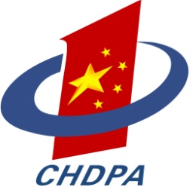
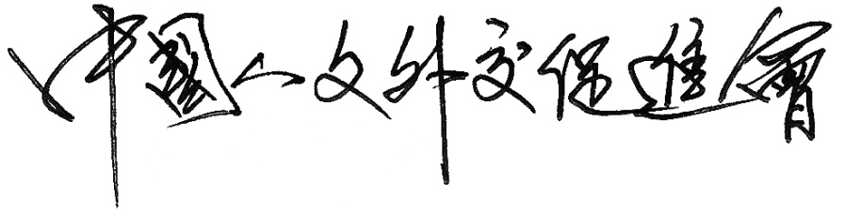

常务副会长单位服务内容

★ 享受我会推荐与安排配合党和国家领导人外事出访、经贸洽谈的优先权。
★ 享受我会提供的产业发展、资金扶持、项目申报、项目融资与投资、政策信息等服务，并通过我会渠道向政府部门、相关领导反映企业呼声。
★ 获得我会提供的担保公司、贷款机构、投资伙伴、企业诊断等推介服务。
★ 参加我会组织的产学研、技术引进、自主创新成果、产品推广、年会以及新闻发布等交流活动。
★ 参加我会组织的国际交流、经贸合作及评选表彰活动。
★ 免费享受我会提供的电子商务服务，免费在我会官方网站上发布产品供求、商品价格、招商引资项目、人才招聘等信息（1~3次/年）。
★ 享受我会提供的法律专线咨询、法律援助和权益保障服务。
★ 参加我会组织的企业创业辅导、企业成长工程、企业融资投资（规模企业帮助上市）、职业经理人职业水平资格认证、质量管理认证和品牌建设等培训活动，协助解决会员单位在经营过程中遇到的问题。
★ 享受我会提供的政策咨询、企业管理咨询服务，参加会员联谊活动以及我会组织的有关评选表彰活动。
★ 免费赠阅本会《中国人文外交促进会专刊》、赠送会员名录；优先、优惠在本会会刊、刊登广告或发布信息。
★ 免费参加我会主办的所有会议、活动。
★ 免费在我会网页上链接副理事长单位网址。
★ 免费参加我会主办的学术论坛、年会等活动（2次/年）。
★ 我会为副会长设立办公接待场所，便于副会长单位在京（湘）的业务开展与联络。
★ 副会长单位可作为我会的长期调研基地，根据需要安排我会顾问委员会、专家委员会领导及成员下企业调研，并通过我会渠道向有关部门领导反映企业及行业呼声。
★ 免费在我会《中国人文外交促进会专刊》、刊登通栏彩版广告或同等版面的宣传软文（1次/年）。
★ 代表我会参与社会活动，并主席台就座，担任主持人或主讲人；获得展示单位与个人形象的机会。
★ 优先获得我会组织的重要活动的冠名权。
★ 优先、优惠推荐配合与随同领导人出访。
★ 有权直接参与我会重大事项的决策。
★ 特殊情况下可会同我会会长拜见党和国家有关领导人或省、部级高级干部。
★ 免费参加我会承办的各有关活动，免费在我会的媒体新闻宣传部发布个人相关信息和常务副会长单位品牌推广。
★ 免费在长期合作单位展示广告位，进行常务副会长和常务副会长单位形象宣传。
★ 我会向常务副会长和常务副会长单位常年免费提供法律顾问和生产经营中的维权工作服务。
★ 授予常务副会长单位“中国优秀企业”及“中国优秀企业家”荣誉称号，并在年会上予以宣传和表彰。
★ 获得我会授予的常务副会长单位资格证书，并享有“中国人文外交促进会常务副会长单位”的荣誉和社会交往的身份。

